Super Optimist
Cuidado!. No me hago responsable de roturas o daños, por favor tener mucho cuidado. No probarlo con más de 15 nudos. Tampoco podéis usarlo si pesas más de 40kg . Se corre el riesgo de romper el palo. Testeado en Buenos Aires en el 2000 en varias ocasiones. Piloto de prueba: Victoria Travascio.
Se trata de un optimist modificado con cosas muy simples. Lo arbolas así:
Spi de Cadet (en verde). Es un spi pequeño, nosotros lo armamos con uno de Cadet. El puño de driza lo amarras al tope del mástil de una manera que no haga fuerza con la vela mayor. El puño de amura va amarrado al botalón y, lo más importante, el puño de escota tiene pasado un cabo sin nudo, está pasado solamente por el ollado para que corra, esto permite que el spi pase de banda automáticamente al trasluchar.
Botalón (en rojo). Es un mástil de Optimist. Se amarra a la caja de orza y al mástil normal en la fogonadura. Puede ser un mástil viejo, partido.
Escota (en naranja). Va amarrada a las lingas de los flotadores de proa y pasa a proa del mástil. Tienes que regular el cazado para que quede bien en largo. En el puño de escota del spi solamente pasa, sin nudo.
Para navegar: tienes que navegar en largo, al trasluchar, el spi traslucha solo. Cuando quieras volver en ceñida, hay que arriarlo, con la ayuda de una zodiac y entrenador. Muy divertido!!
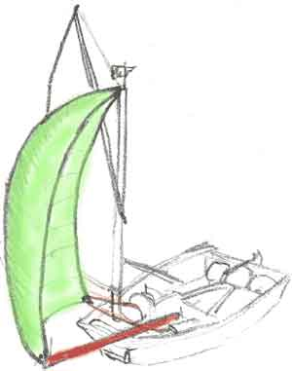

Super Optimist II
Cuidado!. Este es para viento fuerte. Anda MUY pero MUY rápido. Solamente se usa un mástil viejo y el spi. Se corre el riesgo de romper el palo así que tienes que poner un palo viejo. Testeado en Buenos Aires en el 2000 con 30 nudos. Piloto de prueba: Axel Vugdelija.
Se trata de un optimist modificado con cosas muy simples. Lo arbolas así:
Spi de Cadet (en verde). El puño de amura se amarra al mástil por debajo de la mordaza del vang, hay que tener cuidado de poner bien el seguro de palo porque el spi tira para arriba y puede sacar el mástil fácilmente.
Escota (en naranja). La escota, es la escota normal del optimist. Se amarra al puño de escota del spi.
Para navegar: tienes que navegar en largo abierto, si derivas mucho se vuelve loco, el spi se tambalea. Para trasluchar tienes que cazar la escota, el spi pasa entre tu cuerpo y el mástil, es decir que pasa a popa del mástil. Por esto hay que ayudarlo a pasar porque suele enredarse y se puede romper.
Muy muy divertido, algo super raro es que el spi tira para arriba y levanta la proa del optimist. El timonel puede sentarse bien adelante como si soplaran diez nudos y no se va por ojo. Cuidado al mover el timón, esta cosa VUELA!. Espero que lo disfruten.
